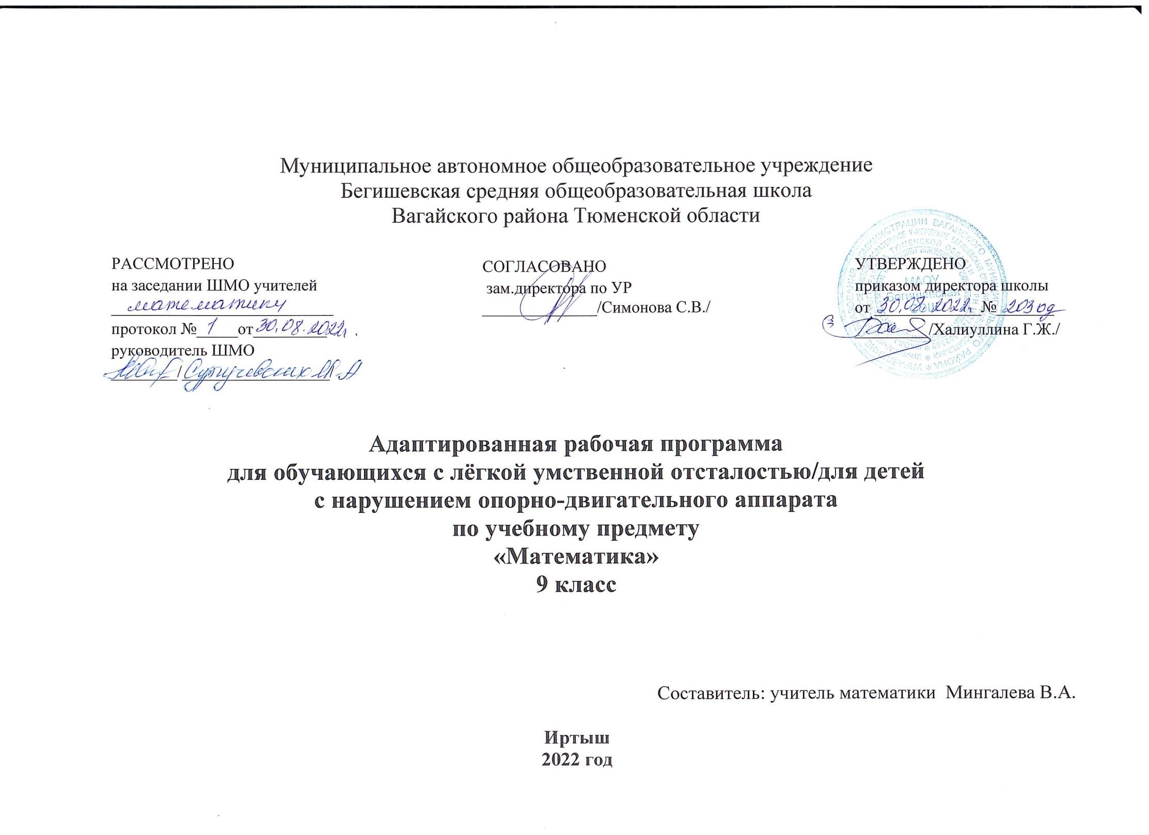
Планируемые результаты изучения учебного предмета

Учащиеся должны знать:
-таблицы сложения однозначных чисел, в том числе с переходом через десяток;
-табличные случаи умножения и получаемые из них случаи деления;
-названия, обозначения, соотношения крупных и мелких единиц
-измерения стоимости, длины, массы, времени;
-числовой ряд чисел в пределах 1 000 000;
-дроби обыкновенные и десятичные; их получение, запись, чтение;
-геометрические фигуры и тела, свойства элементов многоугольников (треугольника, прямоугольника, параллелограмма),
-свойства прямоугольного параллелепипеда;
-названия геометрических тел: пирамиды, цилиндра, конуса, шара.
Учащиеся должны уметь:
-выполнять арифметические действия с числами в пределах 100, легкие случаи в пределах 1 000 устно;
-выполнять арифметические действия с многозначными числами, письменно в пределах 10 000;
-выполнять арифметические действия с десятичными дробями;
-складывать, вычитать, умножать и делить на однозначное и двузначное число числа, полученные при измерении одной, двумя единицами измерения стоимости, длины, массы, выраженными в десятичных дробях (легкие случаи);
-находить дробь (обыкновенную, десятичную), проценты от числа; число по его доле или проценту;
-решать все простые задачи в соответствии с данной программой,
-составные задачи в 2, 3, 4 арифметических действия;
-вычислять площадь прямоугольника, объем прямоугольного параллелепипеда;
-различать геометрические фигуры и тела;
-строить с помощью линейки, чертежного угольника, циркуля, транспортира линии, углы, многоугольники, окружности в раз
ном положении на плоскости, в том числе симметричные относительно оси, центра симметрии.

Содержание учебного материала.
Десятичные дроби 17ч.
Проценты 18ч.
Обыкновенные и десятичные дроби.21ч.
Повторение .12ч.

Тематическое планирование учебного материала по математике 9 класс
№ п/п | Наименование разделов и тем | Количество часов
 | Десятичные дроби 17ч.
1 | Преобразование десятичных дробей. | 2
2 | Сравнение дробей. | 2
3 | Запись целых чисел, полученных при измерении величин, десятичными дробями. | 2
4 | Запись десятичных дробей целыми числами , полученными при измерении величин. | 1
5 | Сложение и вычитание целых чисел и десятичных дробей. | 3
6 | Прямоугольный параллелепипед (куб) | 2
7 | Меры земельных площадей. Квадратные меры. | 2
8 | Решение уравнений. | 2
9 | Контрольная работа № 1 по теме: «Сложение и вычитание целых чисел и десятичных дробей». | 1
 | Проценты 18ч.
10 | Работа над ошибками. Понятие о проценте. | 2
11 | Замена процентов десятичной и обыкновенной дробью. | 2
12 | Нахождение нескольких процентов числа. | 3
13 | Запись десятичной дроби в виде обыкновенной. | 2
14 | Запись обыкновенной дроби в виде десятичной. | 2
15 | Линии .Линейные меры. | 1
16 | Окружность и круг. Части окружности и круга. | 1
17 | Сравнение значений выражений. | 1
18 | Обобщающее повторение по теме « Проценты». | 3
19 | Контрольная работа № 2 по теме: «Проценты». | 1
 | Обыкновенные и десятичные дроби.21ч.
20 | Работа над ошибками. Образование и виды дробей. | 2
21 | Объём. Меры объёма. | 2
22 | Измерение и вычисление объёма прямоугольного параллелепипеда. | 1
23 | Сложение и вычитание дробей. | 2
24 | Умножение и деление дробей. | 2
25 | Сокращение дробей. | 1
26 | Замена обыкновенных дробей десятичной. Дроби конечные и бесконечные | 2
27 | Все действия с дробями. | 2
28 | Решение задач на дроби. | 2
29 | Виды четырёхугольников. Геометрические фигуры на плоскости. | 2
30 | Геометрические тела. | 1
31 | Обобщающее повторение по теме « Обыкновенные и десятичные дроби». | 1
32 | Контрольная работа № 3 по теме «Обыкновенные и десятичные дроби.» | 1
 | Повторение .12ч.
33 | Работа над ошибками | 1
34 | Все действия с целыми многозначными числами. | 2
35 | Вседействия с обыкновенными дробями. | 2
36 | Все действия с десятичными дробями. | 2
37 | Проценты. | 2
38 | Геометрические фигуры и тела. | 2
39 | Итоговая контрольная работа. | 1
 | Итого : | 68 часов

